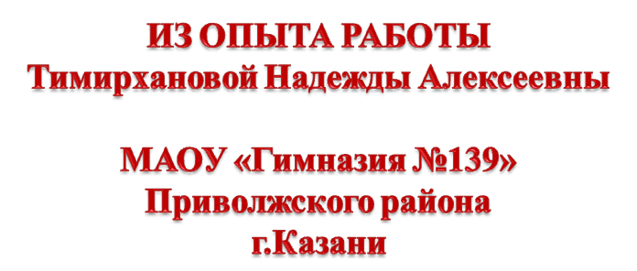

***РЕЗУЛЬТАТЫ УЧЕБНЫХ ДОСТИЖЕНИЙ ОБУЧАЮЩИХСЯ.***

Результативность

(первое полугодие 2013-2014 уч. год)

|  |  |  |  |  |
| --- | --- | --- | --- | --- |
| п\п | Ф.И. ученика | класс | Название конкурса, олимпиады | результат |
| 1 | Команда учеников 9-11 классов | 9-11 | Всероссийская (респ.) литературно-познавательная игра «Виктория» | победитель |
| 2 | Петрова Вероника | 8Б | Городской конкурс сочинений «Счастливые истории» | победитель |
| 3 | Круглова Анастасия | 8Б | Городской конкурс сочинений «Счастливые истории» | победитель |
| 4 | Королюк Дмитрий | 9Б | Районный конкурс сочинений о выборе профессии | победитель |
| 5 | Булаев Даниил | 9Б | Районный конкурс сочинений о выборе профессии | призер |
| 6 | Смирново Оля | 11В | Районный конкурс, посвященный Парламентскому уроку | победитель |
| 7 | Шмагина Эллина | 11В | Районный конкурс, посвященный Парламентскому уроку | призер |
| 8 | Исхакова Сабина | 8Б | Районный конкурс стихов «Звездный билет» | победитель |
| 9 | Валиева Адиля | 8Б | Муниципальный этап олимпиады по русскому языку | призер |
| 10 | Исаева Регина | 9Б | Муниципальный этап олимпиады по русскому языку | призер |
| 11 | Валиева Адиля | 8Б | Муниципальный этап олимпиады по литературе | призер |

Средние показатели успеваемости 100% и качества знаний обучающихся по предмету 74,16% в классах учителя по итогам годовых оценок за предыдущий учебный год в сравнении:

с показателями образовательного учреждения по качеству знаний учащихся 100%, успеваемости 64,1%,

с муниципальными показателями по качеству знаний:

русский язык: успеваемость- 99,84%, качество - 52,4%;

литература: успеваемость – 100%. Качество – 65,9%

**Успеваемость и качество знаний учащихся по предмету**

#### Успеваемость и качество знаний по русскому языку

#### Успеваемость и качество знаний по литературе

Выпускники, которые выбрали для дальнейшего образования гуманитарные специальности:

1. Чистякова Мария – филологический факультет КФУ
2. Королева Анна – филологический факультет КФУ
3. Хасанова Мадина - филологический факультет КФУ
4. Нивина Ольга – филологический факультет КФУ
5. Казанская Татьяна – кафедра журналистики КФ

***ВЫСОКИЕ РЕЗУЛЬТАТЫ ВНЕУРОЧНОЙ ДЕЯТЕЛЬНОСТИ ОБУЧАЮЩИХСЯ******ПО УЧЕБНОМУ ПРЕДМЕТУ***

Углублению и расширению знаний школьников во внеурочное время способствуют такие виды внеклассной работы, как проведение фольклорных праздников, литературных игр, посещение театров Казани, организация экскурсии по городу и в музеи.

Организуя внеклассную работу, я придаю большое значение социальной адаптации учащихся, формированию их национального самосознания. Этому способствует разработанный нашим МО словесников цикл встреч Литературного кафе:

* «В салоне А.П.Шерер»
* 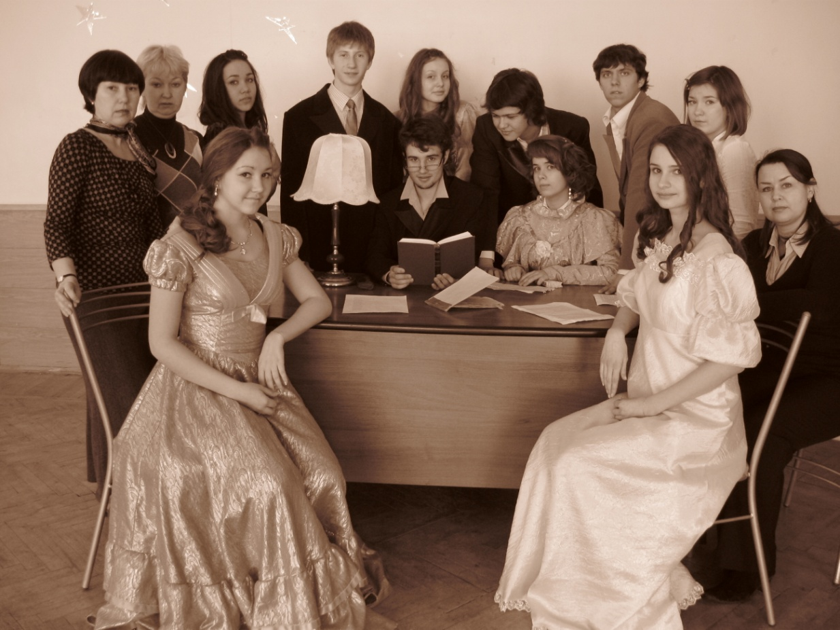«На фоне Пушкина снимается семейство…»
* «Вона! Пошла писать губерния!»

В 2011 году принимала активное участие в подготовке и проведении районной игры «Умники и умницы», посвященной творчеству М.Булгакова.

Несколько лет (2005-2011 уч.год) была руководителем школьного театрального кружка и руководила подготовкой к литературно-интеллектуальной игре «Виктория».

* Коллектив театральной студии – призер районного этапа городского конкурса театральных коллективов «Русский театр». Проект «Ах, водевиль, водевиль!», посвященный юбилею Н.В.Гоголя (2009 год);

2009 год

* Команда старшеклассников стала призером (2 место) городской литературно-интеллектуальной игры «Виктория», посвященной юбилею Н.В Гоголя.

2010 год

* Команда старшеклассников стала призером (3 место) городской литературно-интеллектуальной игры «Виктория», посвященной юбилею А.П.Чехова.
* Нивина Оля – победитель районной игры «Умники и умницы», посвященной творчеству А.П.Чехова.

2011 год

* 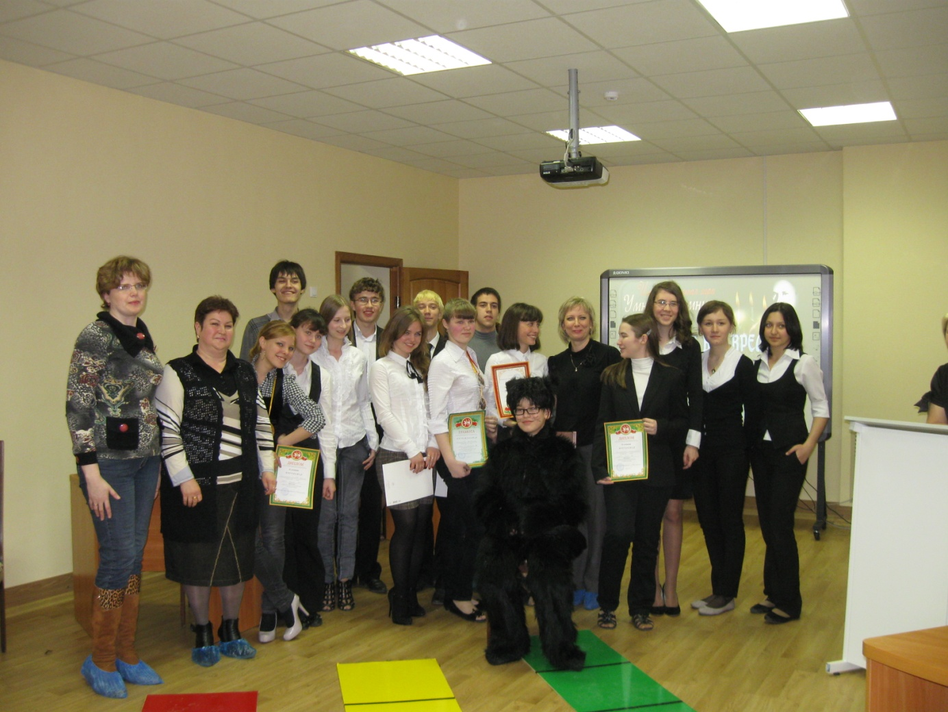Команда старшеклассников – призер городской литературно-интеллектуальной игры «Виктория», посвященной юбилею М.А.Булгакова.

2013 год

* Команда старшеклассников – победитель городской литературно-интеллектуальной игры «Виктория», посвященной юбилею А.С.Пушкина

***СОЗДАНИЕ УЧИТЕЛЕМ УСЛОВИЙ ДЛЯ ПРИОБРЕТЕНИЯ ОБУЧАЮЩИМИСЯ ПОЗИТИВНОГО СОЦИАЛЬНОГО ОПЫТА***

Являюсь классным руководителем 6В класса.

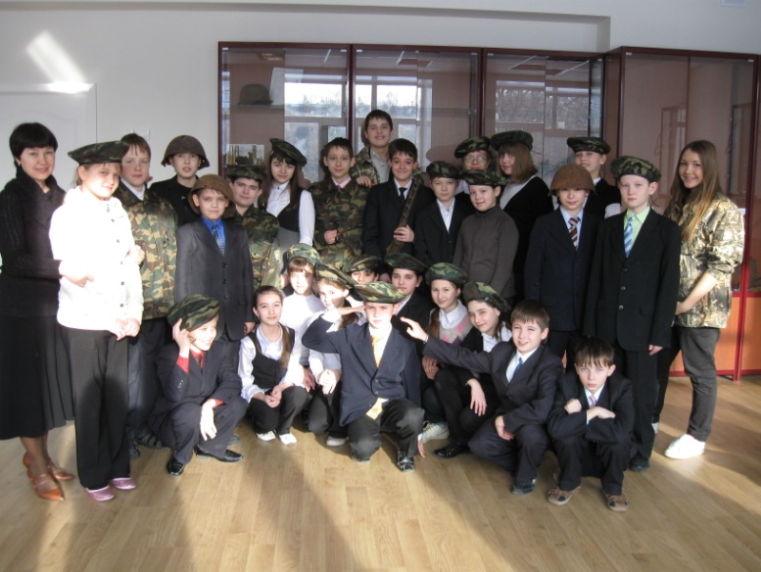 В классе сложился ***благоприятный психологический климат***. Присутствует атмосфера товарищества, взаимопонимания, толерантности.

Мой класс активно участвует в общественной жизни школы, социума. На школьной игре актива «Я - лидер» класс занял второе место; в конкурсе «А ну-ка, парни», посвященном Дню Защитника Отечества,заняли первое место. В классе выпускается газета «Позитив». У ребят активная жизненная позиция. Они принимают участие в акциях милосердия, собирая канцтовары для реабилитационного центра или памперсы для Дома малютки.

Многие ребята заинтересовались работой «Снежного десанта»: посетили музей, ходили поздравлять ветеранов, принимали участие в подготовке поздравлений. В классе существует самоуправление, что также способствует воспитанию активной жизненной позиции, способствует формированию конкурентоспособной личности. Из нескольких кандидатур в президенты класса путем открытого голосования выбирается наиболее достойный. «Кабинет министров» также формируется путем голосования. Все вопросы в классе решаются совместно. В основе моей воспитательной деятельности лежит диалогово-деятельностный подход, который основан на доверии, сотрудничестве и диалоге. В начале каждой четверти корректируется план мероприятий: вносятся предложения, устанавливаются сроки, назначаются ответственные. После каждого мероприятия проводится анализ сделанного.

Садыков Айрат, ученик 6Б класса, - победитель творческих работ районного конкурса «Династии Приволжского района»;

Несомненно, большую помощь в воспитании таких замечательных детей оказывает родительский комитет класса. Посещаемость родителями родительских собраний была более 80%. Регулярно провожу тематические родительские собрания, как по запросам родителей, так и по возникающим вопросам и проблемам обучения и воспитания. Традиционно каждый год проводятся собрания – праздники с активным участием родителей, посвященных “Дню матери”, “Новому году”, “Дню защитника Отечества”. Не менее интересно проходят спортивные праздники “Папа, мама, я – спортивная семья”. После каждого мероприятия пресс-центр класса составляет презентацию, которую потом показываем на родительских собраниях, ведется фото летопись всех внеклассных мероприятий, имеются видеозаписи открытых уроков, праздников. Постоянное взаимодействие с родителями способствует тому, что в классе отсутствуют правонарушения Родительский комитет класса оказывает взаимодействие в вопросах проведения праздничных мероприятий, организации поездок и экскурсий.

Приятно отметить, что родители класса активные, деятельны, неравнодушны и дружны, как и дети в классе. Здесь большую роль играет преемственность, традиции, заложенные еще в начальной школе.

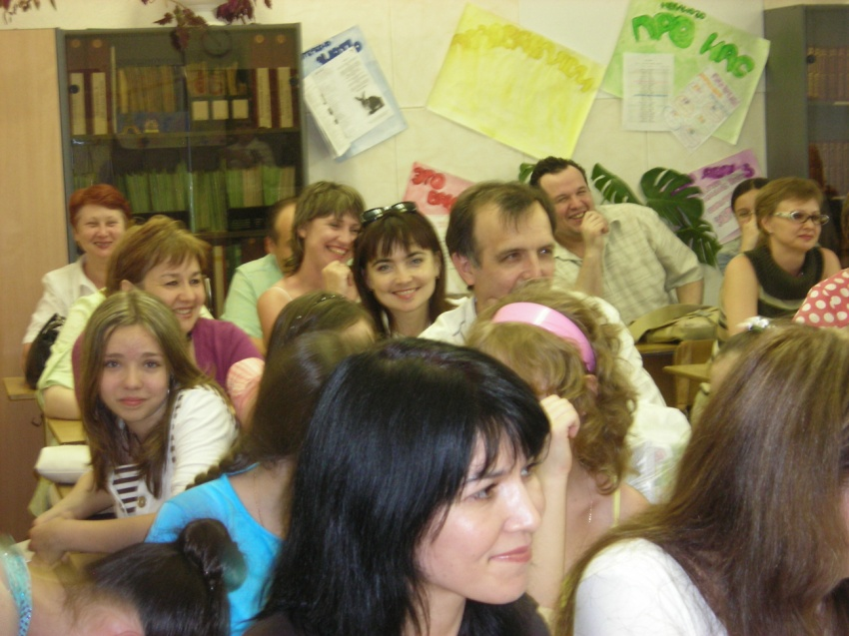***Из заключения психолога:*** «Результатом анкетирования, проведенного психологом, показали, что родители довольны отношениями, сложившимися в данный момент у ребенка и педагога, довольны своими отношениями с педагогом, считают его своим помощником в деле обучения и воспитания своего ребенка, чувствуют себя помощником педагога, охотно посещают родительские собрания. По результатам анкетирования ***среди обучающихся* (воспитанников) *Тимирханова Надежда Алексеевна набрала 18 из 18 баллов***, что соответствует высокой положительной оценке: характеризует педагога как сторонника педагогического сотрудничества. ***Администрация гимназии оценивает деятельность* *Надежда Алексеевны на 9 баллов из 9 максимальных*,** что соответствует очень высокому рейтингу. ***Среди родителей учащихся педагог набрал 3,8 из 4***, что соответствует высокой положительной оценке. ***В рейтингах учебных предметов в классах Тимирхановой Н.А русский язык и литература занимает второе место.*** По результатам анкетирования ***среди коллег - 4 балла из 4 максимальных***, что соответствует, безусловно, высокой положительной оценке». Я же считаю, главное, что мои ученики формируются как личности знающие, коммуникабельные. Рефлексирующие, способные к саморазвитию, обладающие высокой познавательной активностью, креативностью и толерантностью.

В результате правильного подбора учителем (классным руководителем) дополнительного образования для учащихся. Результатам её работы стало следующее: 100% охват дополнительным образованием класса, где учитель является классным руководителем.

* спортивные секции- 11 человек;
* школьный театральный кружок- 2 человека.
* интеллектуальный клуб «Что? Где? Когда?» - 12 человек

***ОБЕСПЕЧЕНИЕ ВЫСОКОГО КАЧЕСТВА ОРГАНИЗАЦИИ ОБРАЗОВАТЕЛЬНОГО ПРОЦЕССА НА ОСНОВЕ ЭФФЕКТИВНОГО ИСПОЛЬЗОВАНИЯ СОВРЕМЕННЫХ ОБРАЗОВАТЕЛЬНЫХ ТЕХНОЛОГИЙ, В ТОМ ЧИСЛЕ ИНФОРМАЦИОННЫХ ТЕХНОЛОГИЙ***

Проведя анкетирование среди учащихся 5-11 классов о значении русского языка и литературы для их будущего, о месте предмета среди других изучаемых дисциплин, я пришла к положительному выводу о том, что мотивация ребят к изучению русского языка и литературы постоянно растет.

**В анкету п**о определению роста мотивации к изучению русского языка и литературы были включены следующие вопросы:

**1. Нравится ли Вам предмет «русский язык»? Почему?**

а) интересно ведет учитель;

б) предмет дается легко;

в) занимаетесь с кем-то дополнительно;

**2. Хотите ли Вы изучать русский язык и литературу в дальнейшем углубленно?**

а) на элективных курсах ;

б) в лингвистическом лагере;

**3. Какие формы работы на уроке Вам нравится и удается выполнять? (можно выбирать несколько вариантов).**

а) ролевые игры;

в) работать с компьютером;

г) работать над проектом в группе;

д) работать с учебником;

**4. Хотел ли бы ты принимать участие во внеклассных мероприятиях по русскому языку и литературе?**

а )да б) нет

**5. Что бы ты хотел изменить на уроке русского языка и литературы**?

а) увеличить количество часов;

б) уменьшить;

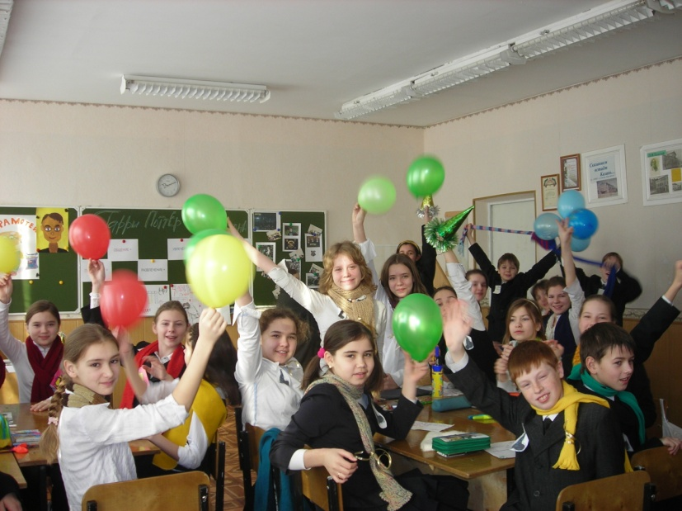в) больше работать в сени Интернет

г) больше работать с компьютерными обучающими программами;

**Анкетирование было проведено на 25 учащихся из них – 19**

нравится русский язык.

**2.** 14 учащихся хотели бы изучать язык на элективных курсах

**3**. 23 учащимся нравится работа с компьютером на уроке (ребята отмечали все три пункта, а не определенный вид работы).

25 учащихся любят работать в группе над проектом.

16 учащихся любят участвовать в ролевых играх.

**4**. Участвовать во внеклассных мероприятиях изъявили желание 24 учащихся.

**5.** Очень интересный факт, что большинство учащихся **изъявили желание** **иметь больше часов русского языка** в неделю (18 человек).

Все учащиеся хотели бы больше работать с компьютерными обучающими программами.

Я уверена, что такое повышение мотивации к изучению русского языка и литературы связано прежде всего с новым подходом к обучению учащихся: использование коммуникативной методики, проектно-исследовательской деятельности на уроке, обучения в сотрудничестве, активных форм работы, вовлечение учащихся в ролевые игры, внедрение новых информационных технологий в учебный процесс.

Стараюсь заметить малейшие успехи и достижения каждого ребенка,

развиваю творческие способности детей, их коммуникативные навыки и толерантность. Сочетаю разумную требовательность с уважением к личности ученика, использую эмоционально-положительный стиль общения. Это позволяет создать в классе комфортную психологическую обстановку.

**В процессе обучения предмету использую ИКТ:** обучающие компьютерные программы, тесты в системе он-лайн, презентации. Работая с мультимедийными программами, я распределяю учебное время так, чтобы ребята находились у компьютера не более 15 минут. Остальные этапы урока и внеклассного мероприятия я планирую на проведение ролевых игр, активные формы работы над текстом, выполнение индивидуальных заданий, работа над проектом и т.д.

В кабинете имеется богатая медиатека (34 диска), в которую входят самые популярные обучающие программы: «1-С. Репетитор», «Фраза», «Мировая художественная культура», « А.С.Пушкин»и многие другие. Тематика большинства блоков уроков вышеуказанных дисков соответствует программе по русскому языку и литературе, и я успешно использую обучающие диски в учебном процессе.

Практика показывает, что новые технологии имеют достаточно преимуществ перед традиционными методами обучения. Среди них индивидуализация обучения и интенсификация самостоятельной работы учащихся, повышение познавательной активности и мотивации. Упражнения, заложенные в мультимедийные обучающие программы, разработаны по принципу от простого к сложному. Учитель имеет возможность подобрать каждому ученику индивидуальное задание, с которым учащиеся обычно успешно справляются.

Учителю важно самому уметь создавать компьютерные программы и презентации к урокам, так как они помогают школьнику учиться и направляют его познавательную деятельность. Компьютерные презентации по различным темам урока помогают мне создавать условия, стимулирующие формирование и развитие креативных, когнитивных, коммуникативных, деятельностных умений учащихся. Я уверена, что 100% успеваемость моих учащихся и высокий процент качества знаний достигнуты **благодаря** использованию новых **информационных технологий**, проектной и коммуникативной методики. На пути к вершинам профессионально-творческой самореализации учитель, как минимум, должен овладеть профессиональным мастерством. В работах Н.В. Кузьминой, В.А. Сластениной и других специалистов в данной области педагогическое мастерство учителя видится как обобщенная характеристика высокого профессионализма учителя, высокий уровень развития его профессиональных и личностных качеств, среди которых системообразующими являются:

- высокий уровень развития личностных качеств учителя как человека культуры;

- профессионально-педагогическая компетентность;

- овладение техникой педагогического взаимодействия и современной технологией обучения и воспитания;

-способности к педагогическому творчеству и непрерывному творческому саморазвитию и творческой самореализации, которые в их органическом единстве гарантируют устойчивые, достаточно высокие результаты его педагогического труда.

Помимо проектного метода использую **Технологию модерации и АМО.** Данная технология помогает повышать мотивацию обучения и эффективность не только уроков русского языка и литературы, но и во внеклассной работе.

Технология модерации предполагает определённые этапы урока, каждый из которых имеет свои цели, задачи и методы.   
1. Инициация.   
2. Вхождение или погружение в тему.   
3. Формирование ожиданий учеников.   
4. Интерактивная лекция.   
5. Проработка содержания темы.   
6. Подведение итогов.   
7. Эмоциональная разрядка.

|  |  |  |
| --- | --- | --- |
| **1 ФАЗА** | -  *инициация* (начало урока). | * фаза знакомства: учитель- ученик-предмет. * мини - презентация изучаемого предмета в целях активизации учеников к познавательной деятельности. * В игровой форме класс делится на малые группы для дальнейшей работы |
| **2 ФАЗА** | -  *вхождение или погружение в тему* (формулировка целей урока совместно с учащимися). | * заинтересовать ученика к изучению данной темы. |
| **3 ФАЗА** | *формирование ожиданий учеников* (планирование эффектов урока); | * какие виды работ может ученик выбрать при выполнении данной работы**,** * какие формы оценки знаний учитель применяет на определенном этапе, * что в итоге ученик может заработать по окончанию  работы. * На этой фазе урока ученик предварительно оценивает свои знания и делает ставки на свои знания |
| **4 ФАЗА** | *интерактивная лекция* (передача и объяснение информации). | * интегрированная передача информации с использованием мультимедийной аппаратуры. * это проблемно-поисковая форма, т.е.  самостоятельный поиск информации по данной теме * учитель, который выступает в роли консультанта; |
| **5 ФАЗА** | *проработка содержания темы* (групповая работа обучающихся), | * Собранная информация учениками обсуждается в малых группах и представляется на суд всего класса. * интересно всесторонне и глубоко проработать новый материал. |
| **6 ФАЗА** | *подведение итогов* (рефлексия, оценка урока) | * После обсуждения в классе учитель и учащиеся подводят итог работы каждого ученика, группы и класса в целом; |
| **7 ФАЗА** | *эмоциональная разрядка* | * (разминки). |

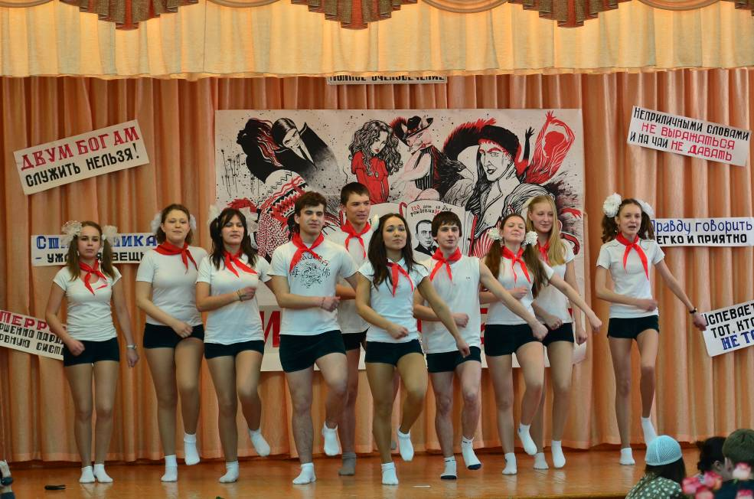Цели применения модерации – эффективное управление классом в процессе урока, максимально полное вовлечение всех учеников в образовательный процесс, поддержание высокой познавательной активности обучающихся на протяжении всего урока, гарантированное достижение целей урока.

Применение технологии модерации и АМО в образовательном процессе позволяют мне:   
- стимулировать рост самостоятельности и ответственности учащихся за результаты обучения;   
- согласовывать цели обучения с индивидуальными потребностями учащихся;   
- обеспечивать приобретение обучающимися не только актуальных предметных знаний, но и жизненно важных навыков и качеств;   
- воспитывать уважительное отношение всех участников образовательного процесса друг к другу.

На районном конкурсе «Лучший учитель 2013» о применении данной технологии в учебном процессе выступала на методическом семинаре, обосновывала актуальность технологии модерации и АМО как одно из средств формирования ключевых компетенций.

Некоторые мои педагогические находки, которые мне помогают эффективно и интересно проводить урок и внеклассное мероприятие:

***А Я ДЕЛАЮ ТАК…***

* Подскажи словечко… (можно использовать при проведении лексических и теоретических диктантов).
* 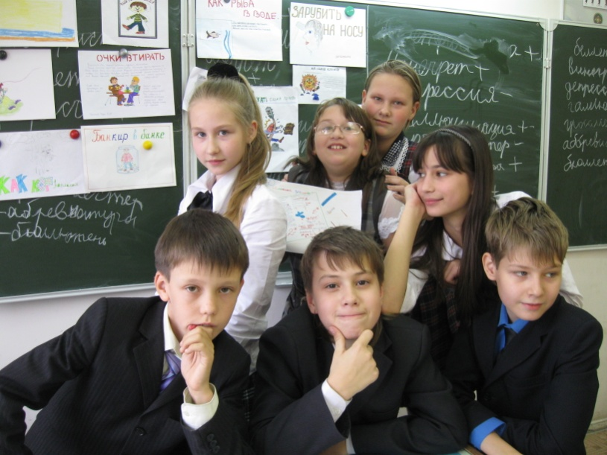«Я хочу вам рассказать о…» (при изучении новой темы, биографии писателей, литертурного произведения).
* Сочини синквейн.
* Самый грамотный на уроке (написать 10 слов с трудным написанием).
* Импровизированная конференция, посвященная …(например, изучению повести А.С.Пушкина «Капитанская дочка».
* Составь список (при повторении пройденного материала или же при изучении новой темы).
* Составь игру и проведи ее (по литературе, русскому языку)
* Найди ошибку в рекламе, объявлении.
* Создай мультфильм – презентацию.
* ООО (Оценка одного ответа).
* Сделай урок ярче. (Выделить маркером орфограмму, пунктограмму, вызывающую затруднение).
* Сочини рассказ с неизвестными словами «Моя чепуха».

***НАЛИЧИЕ СОБСТВЕННОЙ МЕТОДИЧЕСКОЙ СИСТЕМЫ УЧИТЕЛЯ, АПРОБИРОВАННОЙ В ПРОФЕССИОНАЛЬНОМ СООБЩЕСТВЕ***

Современный уровень отношений в обществе характеризуется возрастанием требований к уровню развития личности. Одна из задач сегодня – формирование молодого человека с критическим, нестандартным мышлением, способного к поиску взвешенных решений, основанных на самостоятельном исследовании окружающего мира. Такие люди будут определять успехи нашей страны в будущем. Модернизация школьного образования ориентирует на развитие познавательной самостоятельности учащихся, формирование у них умений исследовательской деятельности. Актуальной стала индивидуализация целей образования на уровне каждого ученика. Специфика предметов обществоведческого цикла требует от учащихся умения работать с информацией, различного рода источниками, документами, материалами СМИ, поток которых непрерывно растёт. Это вызывает определённые трудности, неверие в свои силы, неудовлетворённость. Учащийся теряет интерес к изучению русского языка и литературы.

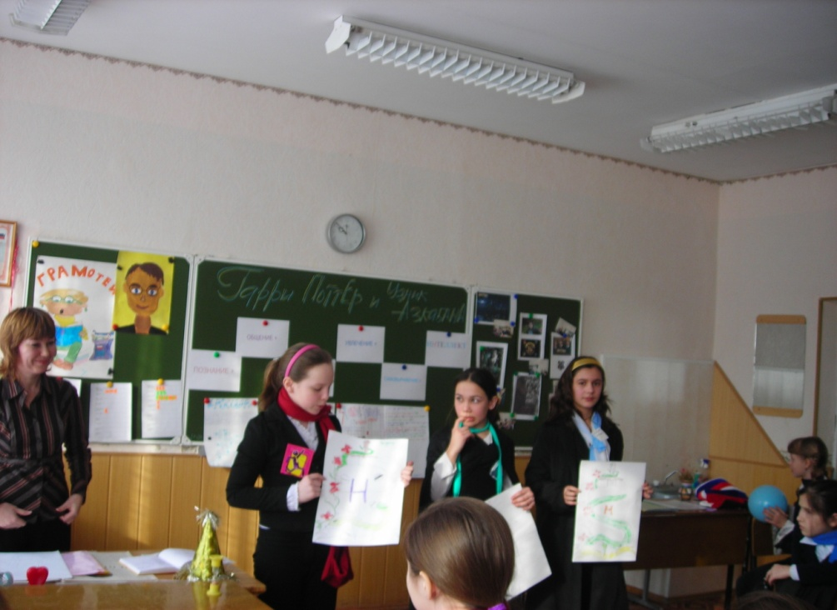 Интерес же при обучении любому предмету является движущей силой, обеспечивающей и высокое качество знаний, и усвоение необходимых умений и навыков.

В педагогике проблема интереса воспитанника в процессе его обучения была и остаётся актуальной. Пробуждение и сохранение интереса у учащихся способствует гуманизации образования и продуктивности обучения.

В начале работы в гимназии по наблюдениям за учащимися, из бесед с ними, а также по результатам олимпиад я поняла, что уровень знаний у большинства – репродуктивный (особенно в общеобразовательных классах). Творческие способности развиты слабо, дети боятся аргументированно отстаивать свою позицию в споре. К тому же я обнаружила, что у некоторых детей отсутствует интерес к моему предмету. Этот вывод подтвердили и результаты диагностики, проведенной психологом. Рейтинг предметов русский язык и литература составлял не более 30%.

Передо мной встал вопрос: почему даже школьники, старательно изучающие предмет, оказываются беспомощными в ситуации дискуссии, спора, диктанта или контрольной работы. Выход нашла в создании таких педагогических условий, когда каждый ученик включён в творческую деятельность, ситуацию поиска путей решения значимых проблем. Наиболее эффективным в этом плане я считаю метод проектов. Его использование предполагает множество активных форм, в том числе и во внеурочной деятельности. Он позволяет стимулировать интерес к знаниям, показывает необходимость их практического применения.

В своем педагогическом исследовании мы делаем акцент на познавательном интересе как мотиве учебной деятельности и вслед за

Н.Т.Морозовой под познавательным интересом понимаем особое положительно–эмоциональное отношение, стремление к знанию и самостоятельной творческой деятельности, которое соединяется с радостью познания и побуждает человека больше узнать нового, понять, проверить, выяснить, усвоить.

В процессе формирования познавательного интереса выделяю следующие этапы:

Ведущей педагогической идеей моей работы является гуманизация образования, что предполагает организацию такого процесса обучения, который бы обеспечивал возможности для самовыражения учащихся на основе



В своей работе мы формируем и развиваем познавательный интерес к изучению русского языка и литературы на основе устойчивой положительной мотивации.

При проведении учебных занятий использую личный опыт, теорию развития познавательного интереса Ш. Амонашвили и идеи педагога – новатора В.Ильина. В своём опыте использую исходные принципы его творчества:



В современных условиях метод проектов широко применяется в практике, находит своих последователей, дорабатывается учёными. Он становится всё более популярным. Причину этого я вижу не столько в педагогике, сколько в социальной сфере – это актуальность широких человеческих контактов, знакомств с разными культурами, разными точками зрения на одну проблему. Изучив различные подходы к типам проектов, классифицировала их по четырём признакам:



**Цели моей работы:**

организация учебно–воспитательного процесса, при котором каждый ученик имеет возможность овладевать не только базовым уровнем учебного материала, но и развивать свои творческие способности.

формирование и развитие познавательного интереса к историческому исследованию, научному поиску, творческой деятельности

воспитание социально–активной творческой личности, способной к самоутверждению и самосовершенствованию.

**Задачи:**

формировать критическое и творческое мышление учащихся,

умение работать с информацией;

способствовать овладению основными ключевыми компетенциями;

развивать способность находить нестандартное решение проблемных вопросов в условиях постоянно меняющегося мира.

учить работать в группе.

Данный педагогический опыт преодолевает такие недостатки образовательного процесса в массовой школьной практике, как:



В проектной деятельности удаётся, как правило, наладить диалог между учителем и учеником, свободный от давления и назидания.

На уроках и во внеурочное время уделяю внимание развитию исследовательских навыков через проектную деятельность.

В работе над учебными проектами встает много конкретных вопросов, имеющих методический и технологический характер. В своей практике на некоторые из них нашла ответы и хочу поделиться собственным опытом.



Я выделяю следующие этапы работы:

*Выбор темы проекта, определение его типа и числа участников*. Так, на протяжении ряда лет вместе с учащимися мы определили несколько тем проектов, которые были реализованы со следующими результатами:

*Обоснование проблемы, исследуемой в рамках намеченной тематики.*

Например, проектная работа «Вона пошла писать губерния», выполненная учащимися 11 класса, проводилась в год 180–летия со дня рождения

Л.Н. Толстого

*Распределение задач по группам, поиск информации.* Были определены роли участников.

*Составление технологической карты с представлением логической последовательности хода работы:* постановка проблемы, определение объекта исследования, выявление предмета исследования, формулировка гипотез, определение направления работы и задач, определение способов поиска источников информации

*Самостоятельная работа участников проекта по своим творческим заданиям.* режиссеры– подготовка сценария и постановка инсценировки; актеры– разучивание роли; теоретики – подготовка теоретического материала по данному вопросу.

*Промежуточные обсуждения полученных данных:* для меня особый интерес представляли, помимо работ, составленных учащимися сами дебаты, проведённые в актовом зале гимназии. По условиям игры каждому из участников проекта предоставлялось три минуты на оглашение своей работы. Затем ещё 3-4 минуты отводилось для ответов на вопросы. Самым важным и одновременно сложным в этой фазе игры оказалось умение учащихся перевоплотиться в актеров. Тем не менее большинство учащихся старались соответствовать избранному имиджу и не забывать о культуре.

*Презентация проекта.* Городская игра «Виктория».

*Коллективное обсуждение, выводы*. Анализ игры и подведение итогов. В ходе подведения итогов мы вместе с учениками пытались дать ответы примерно на такие вопросы:

Каковы впечатления участников? Понравилась ли игра? Что именно понравилось? Что не понравилось?

Можно ли сказать, что игра прошла успешно? Почему?

Кто из игроков произвёл наибольшее впечатление? Удивил? Проявил эрудицию, актёрские способности?

Какие трудности испытывали игроки? Почему? Как пытались их преодолеть?

Что из этого мероприятия можно извлечь для курсов « Литература» и «русский язык»?

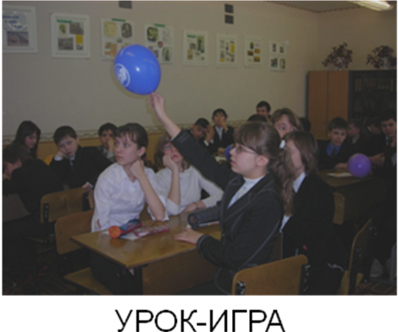 В ходе подведения итогов учащиеся высказали предложение проводить такие игры как можно чаще. Они сами увидели «слабые места» в своей подготовке, признавшись, что плохо представляют себе не только механизмы актерской жизни, но и реалии сегодняшнего дня. По достоинству оценили ребята удачи своих сверстников. Вырос интерес школьников к литературе, к творчеству Л.Н. Толстого. Нивина Оля (во время игры–теоретик) приняла участие в республиканской олимпиаде по литературе и стала призером.

Для меня же наиболее ценной явилась возможность корректировки знаний учащихся и восполнения пробелов в них уже в процессе игры, в условиях живого и активного обсуждения. Стали очевидны и некоторые пути совершенствования организации подобных игр.



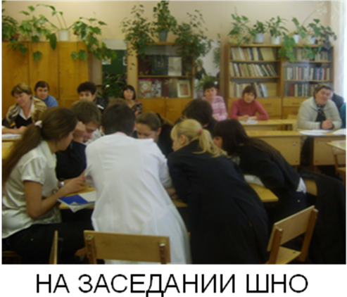Результаты проектной работы могут быть получены при помощи как традиционных, так и современных методов сбора информации. При этом результаты проектной деятельности

представляются в виде конкретного «продукта» (доклада, сборника);

выполняются в едином стиле, содержат сноски, примечания, указывающие на источник информации;

рассчитаны на восприятие как зрителей, так и читателей;

защищаются в присутствии заинтересованной аудитории

(например, на секции ШНО «Интеллектуал», на конкурсе исследовательских и творческих работ);

должны в дальнейшем использоваться в учебном процессе.



* общая продолжительность презентации работы не должна превышать 10 минут;
* в распоряжение участников может быть предоставлена необходимая интерактивная доска.
* на этапе подготовки к презентации проводится не менее двух консультаций с участием учителя.



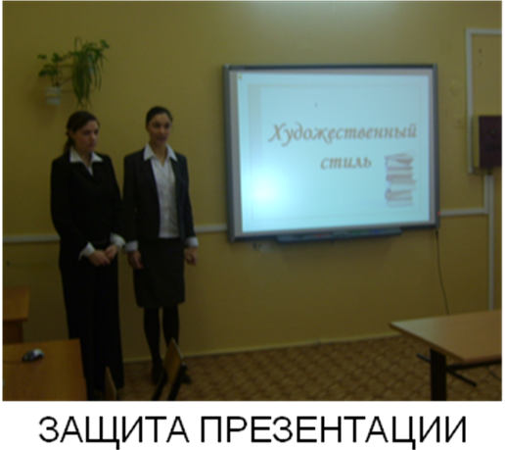Подготовка мультимедийной презентации включает в себя следующие этапы:

* практическая работа в библиотеках,
* моделирование,
* обзор литературы и электронных источников, поиск информации в Интернете,
* обсуждение научных проблем,
* разработка структуры презентации (уточняется в процессе работы), использование дополнительных ресурсов и эффектов в презентации,
* создание презентации (как правило, с применением программы Power point),
* демонстрация и защита.

Новые информационные технологии, в частности возможности Интернета, для передачи и получения текстовой, графической, видеоинформации, создание мультимедийной презентации, способствуют применению нетрадиционных методик обучения, формирования практических умений и навыков учащихся в освоении исторического материала.

В своей работе я использую

**нетрадиционные формы уроков:**

* урок-конференция,
* семинар по защите творческих проектов,
* ролевая игра, урок-путешествие,
* видеоурок, урок-суд, урок-экскурсия;

**формы работы:**

* + - * *групповая форма* – основана на работе творческих микрогрупп при выполнении заданий, ролевых игр. Группа, как правило, состоит из 3-5 человек. Например, в 11-м классе при изучении темы «Биография Л.Н.Толстого» я делю класс на микрогруппы, каждая из которых проводит воображаемую экскурсию «Л.Н.Толстой в Казани».
      * *коллективная форма* – данную форму работы использую для сплочения классного коллектива. Это помогает формированию у учащихся чувства ответственности за принимаемые решения. Например, урок-конференция по теме «Проблемы молодежи по произведениям современной литературы»;
      * *индивидуально-дифференцированная форма* – для ее осуществления я использую карточки с дифференцированными заданиями по степени сложности. В углу каждой карточки нарисован синий, зелёный или красный кружок, соответственно обозначающий оценки «3», «4», «5»; в ходе урока учащиеся сами выбирают карточки с заданиями, что способствует выработке адекватной самооценки и не навязывает ученику мнение учителя; индивидуальную форму работы я использую и при выполнении проектов, исследовательских работ, при развитии монологической речи и умений работать со справочной литературой;
      * *формы контроля* - в своей работе я осуществляю систематический контроль знаний: текущий контроль, тематический, итоговый. Постоянно применяю проверку знаний в формате ЕГЭ.

Проекты либо органично вписываются в учебный процесс, либо выполняются во внеурочное время. Метод проектов я считаю специфическим этапом формирования знаний. Он служит определенным стимулом и мотивацией для дальнейшей деятельности, помогает каждому ученику совершенствовать индивидуальные способности, способствует самовыражению и повышению ответственности, позволяет осуществить индивидуализацию обучения и формирует устойчивый интерес к предметам обществоведческого цикла. Показателем роста интереса служит ежегодное увеличение количества участников олимпиад и творческих конкурсов.

Для отслеживания результатов своей работы разработала показатели сформированности и развития познавательного интереса учащихся:

|  |  |  |
| --- | --- | --- |
| Этапы | Критерии | Показатели |
| Формирование  (5 класс) | Общая оптимистическая установка на деятельность, мотивация | Отсутствие психологического барьера в общении «учитель» - «ученик», положительные взаимоотношения учащихся во время урока. |
| Формирование (6 – 7 классы) | Стремление к активному взаимодействию на уроке | Преобладание произвольного внимания, способность концентрировать мыслительные усилия. |
| Развитие  (8 – 9 классы) | Стремление к выполнению сложных творческих заданий на применение знаний | Неудовлетворённость выполнением лёгких или средних по сложности заданий. Индивидуальные занятия с учителем во внеурочное время. |
| Развитие  (10 – 11 классы) | Осуществление самостоятельной исследовательской деятельности в условиях отсутствия контроля со стороны учителя | Работа с дополнительной литературой и различными источниками информации. Выполнение проектов творческих и исследовательских работ.  Участие в конкурсах, олимпиадах, конференциях |

Проекты по русскому языку и литературе, которые были предложены мною ученикам в 2010– 2015 годах:

* «Знаки зодиака» (на примере героев «Отцы и дети» И.С.Тургенева; романа «Евгений Онегин» А.С.Пушкина; поэмы «Мертвые души» Н.В.Гоголя и др.);
* «Из истории костюма» (при изучении романа «Герой нашего времени» М.Ю.Лермонтова; поэмы «Мертвые души» Н.В.Гоголя; романа «Отцы и дети» И.С.Тургенева; романа-эпопеи «Война и мир» Л.Н.Толстого);
* «Серебряный век русской поэзии» (при изучении поэзии в 11 классе);
* «Литературные места России» (после экскурсионных поездок по литературным местам России и Татарстана);
* «Метафизика зла в произведениях русских писателей» (при изучении современной литературы в 11 классе);
* «Современное прочтение романа М.Булгакова «Мастер и Маргарита»;
* «Что в имени тебе моём?» (при изучении произведений литературы в 5 и 6 классах).

Тематика проектов по русскому языку в каждом классе различная:

* **5 класс «** **Русский язык и компьютер**» (работа с дополнительной литературой, знакомство с учительскими проектами, работа с программами 1С: РЕПЕТИТОР, ФРАЗА);
* **6 класс «** **Изучение русского языка - это всегда** **интересно**?!?»
* (интеграция русского языка и информатики, создание мини проектов);
* **7 класс** Перед учениками поставлен вопрос: «Мы гордимся своим городом, знаем название улиц и районов, но почему не интересуемся его историей?» **( Штрихи к портрету Казани. Русские** **писатели в Казани),** (интеграция русского языка, литературы, истории, татарской литературы, создание межпредметного проекта);
* **8 класс** «**Мы за чистоту русского языка?!?»** (интеграция русского языка, литературы, истории, английского языка, татарского языка, информатики; создание межпредметного проекта);
* **9 класс** «**Лингвистические парадоксы**» (интеграция русского языка, литературы, английского языка, татарского языка, истории, информатики, немецкого языка, французского языка; создание межпредметного проекта).

На уроках для развития у детей навыков поисково-исследовательской деятельности, использую в работе развивающие и творческие задания, кроссворды, ребусы, викторины, которые способствуют формированию устойчивого интереса к предмету, успешному интеллектуальному развитию и формированию положительной мотивации к учению.

Так, при повторении темы **«Лексика»** в 6 классе мною была разработана игра, которая состояла из нескольких этапов. На I этапе формировались команды, обговаривался круг вопросов, выбирался лидер группы, который выполнял связующую роль между членами команды и учителем. На следующем этапе шла работа непосредственно в группе: разработка творческих заданий, распределение ролей, назначение ответственных. И на заключительном этапе – урок-игра по теме «Лексика». Игра включала в себя разнообразные формы работы. Это и знание теории по предмету – конкурс «Подскажи словечко»; умение отгадать слово по его лексическому значению – конкурсы «Угадай слово», «Устаревшие слова», «Из какого языка гости» и другие, а также умение проявить свои творческие качества: инсценировка на тему «Школа» с использованием фразеологизмов, конкурс рисунков; обязательным в игре является конкурс капитанов.

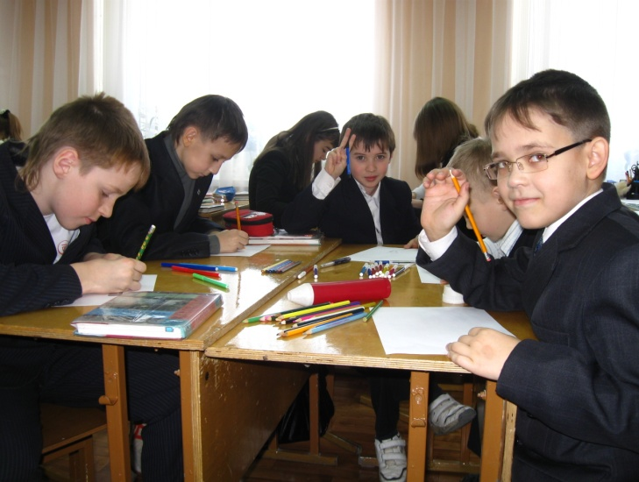

Использование проектных технологий обучения способствует включению в активную работу на уроке и интеллектуально пассивных детей, которые при создании проекта спокойно решают проблемы, недоступные им в стандартной учебной деятельности. Используются индивидуальные задания на электронных носителях для учащихся, которые готовы получить знания выше стандарта и индивидуальные задания для пропустивших занятия по болезни.

Чтобы состоялась проектная деятельность учащихся, необходимо, чтобы ею овладел сам учитель. Мною были разработаны следующие проекты:

* «Гарри Поттер и Узник Азкабана» (материал к литературной игре, 5 класс);
* «К нам едет Ревизор» (разработка литературной игры для 8 класса); «Подготовка к ЕГЭ. Часть С. Комментируем. Аргументируем. Моделируем.» (к уроку-практикуму по русскому языку в 11 классе);
* «Все начинается с Улыбки» (к уроку-рассуждению по зарубежной литературе 9 – 11 классах);

Привлекательным для меня в проектной деятельности является и то, что она ориентирует учителя на демократический стиль общения, что является одним из составляющих моей педагогической воспитательной концепции. Ученик должен осознавать свою значимость в обществе. Когда ученик принимает участие в работе над проектом, то выбирает себе тот вид деятельности, который позволяет ему полнее реализовать свои способности и добиться признания со стороны сверстников. Это формирует у ребенка позицию, которую В.А.Сухомлинский определил как «видение себя в сложном многогранном окружающем мире».

Опыт моей работы обобщался на районном, городском, республиканском уровне в форме открытых уроков, выступлений, мастер-классов, творческого отчета по актуальным вопросам педагогики и методики преподавания:

* Выступление «Реализация принципа системности в работе методического объединения педагогов как ресурс успешности итоговой аттестации учащихся » на заседании Городского методического объединения учителей русского языка и литературы, победителей ПНПО (28 сентября 2011 года).
* Мастер-класс «Современные образовательные технологии на уроках русского языка и литературы» на II Всероссийском фестивале школьных учителей в Елабуге (2011 год).
* Выступление в прениях на заседаниях Летней школы учителей в МГУ имени М.В.Ломоносова (2011 год).
* Выступление на районной августовской конференции педагогических работников образования Приволжского и Вахитовского районов г.Казани «Современные подходы к преподаванию русского языка и литературы в условиях реализации комплексного проекта модернизации образования ».
* Выступление на Всероссийской конференции «Билингвизм как проблема языкового образования в России и Татарстане», Казанский университет «Особенности преподавания русского языка в условиях билингвизма» (2013 год).

***НЕПРЕРЫВНОСТЬ ПРОФЕССИОНАЛЬНОГО РАЗВИТИЯ УЧИТЕЛЯ***

Повышение квалификации, профессиональная переподготовка

Я убеждена, что современный учитель не может довольствоваться только знаниями, полученными в институте. Каждый день в мире науки происходят открытия и развиваются новые методики, технологии преподавания. Задача современного учителя – освоить новые достижения в методике преподавания русского языка и литературы, применять их в учебном и воспитательном процессе. Я постоянно повышаю свой профессиональный уровень, обучаясь на курсах повышения квалификации при ИРО РТ и различных семинарах.

***Имею следующие удостоверения и сертификаты, подтверждающие повышение квалификации:***

* Краткосрочное обучение в Институте развития образования Республики Татарстан по проблеме «Коммуникативные и культурологические компетенции учащихся в процессе преподавания русского языка и литературы» в объеме 72 часов, 2006 год;
* Краткосрочное обучение в Институте развития образования Республики Татарстан по теме «Повышение квалификации в области информационных технологий на основе учебных курсов Microsoft «Партнерство в образовании» в объеме 72 часов, 2008 год;
* Летняя школа для учителей русского языка и литературы в МГУ имени М.В.Ломоносова в объеме 25 часов, 2011 год.
* Курсы повышения квалификации в Приволжском межрегиональном центре повышения квалификации и профессиональной переподготовки работников образования КФУ, 2013 г., в объеме 108 учебных часов, по программе «Система оценки качества изучения русского языка и литературы», удостоверение, регистрационный номер 003170-у, Казань, 2013 год.

***В 2010 году награждена нагрудным знаком «За заслуги в образовании»***